

รายงานผลการปฏิบัติราชการเดือนมีนาคม
ประจำปีงบประมาณ พ.ศ.2568
สถานีตำรวจภูธรเสริมงาม จังหวัดลำปาง

ผลการปฏิบัติงานราชการงานสอบสวน สภ.เสริมงามประจำเดือนมีนาคม 2568
งานสอบสวนอำนวยการฃฃฃสอ
ข้อมูล ณ วันที่ 31 มีนาคม 2568
เมื่อวันที่ 1 มีนาคม 2568 ถึง 31 มีนาคม 2568 ทางกลุ่มงานสอบสวน สถานีตำรวจภูธรเสริมงาม มีผลการปฏิบัติราชการในเดือนมีนาคม 2568 ในด้านต่างๆที่ได้รับผิดชอบของกลุ่มงานสอบสวน โดยมีผลการปฏิบัติงานในด้านงานที่เกี่ยวข้องต่างๆประจำเดือนมีนาคม 2568 ดังนี้
โดยงานสอบสวนสถานีตำรวจภูธรเสริมงาม จังหวัดลำปางได้มีผลการดำเนินงานด้านการแจ้งความร้องทุกข์ และรับสำนวนคดีอาญาต่างๆ โดยการดำเนินการ โดยพนักงานสอบสวน ในสังกัดสถานีตำรวจภูธรเสริมงาม จังหวัดลำปาง ซึ่งสรุปผลเบื้องต้นได้ดังนี้
• ผลการปฏิบัติงานราชการงานสอบสวน สภ.เสริมงามประจำเดือนมีนาคม 2568 (1 มีนาคม 2568 ถึง 31 มีนาคม 2568)
- รับแจ้งความร้องทุกข์
- ประจำวันเอกสารหาย 70 ราย
- ประจำวันหลักฐาน 26 ราย
- ประจำวันคดีอาญา 24 ราย
- ประจำวันคดีจราจร 3 ราย
- การรับสำนวนคดีอาญา จำนวน 18 คดี
- เสร็จสิ้น 7 คดี - อยู่ระหว่างการดำเนินการ 6 คดี
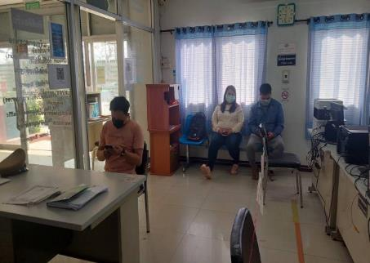
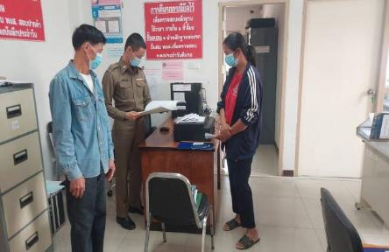
• การจัดเตรียมความพร้อมด้านการบริการ จุด One stop service การเก็บสำนวน ของกลาง และอื่นๆ
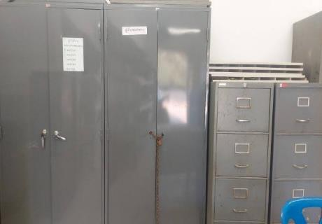
คดีที่น่าสนใจเกี่ยวกับงานสอบสวน
ก่อนเวลาเกิดเหตุจับกุมในคดีนี้ เจ้าหน้าที่ชุดจับกุมได้สนธิกำลังเข้าทำการตรวจสอบ บ้านเลขที่ 57 หมู่ 5 ตำบลเสริมขวา อำเภอเสริมงาม จังหวัดลำปาง เมื่อไปถึงบริเวณบ้านเลขที่ดังกล่าว พบ นายปานพิมุกข์ฯ เดินอยู่บริเวณหน้าบ้าน เจ้าหน้าที่ชุดจับกุมจึงได้แสดงตัวเป็นเจ้าพนักงาน พร้อมด้วย ร.ต.อ.วีระฤทธิ์ พวยพุ้ง รองสว.สส.ฯ ปฏิบัติหน้าที่ ร้อยเวร ๒๐ ได้แสดงตัวเป็นเจ้าพนักงาน ป.ป.ส. หมายเลขประจำบัตร 6601245 ให้แก่นายปานพิมุกข์ฯ ดู เมื่อพบกับเจ้าหน้าที่ นายปานพิมุกข์ฯ ได้แสดงท่าทีอันเป็นพิรุธต้องสงสัย ใบหน้าซีดจาง คล้ายบุคคลเสพยาเสพติด เจ้าหน้าที่ชุดจับกุมจึงได้ทำการตรวจปัสสาวะ เบื้องต้นพบมีผลเป็นบวก นายปานพิมุกข์ฯ รับว่าได้เสพยาบ้ามาจริง โดยเสพครั้งล่าสุดเมื่อวันที่ 7 มี.ค.68 จำนวน ๑ เม็ด โดยเสพบริเวณป่าละเมาะท้ายหมู่บ้าน บ้านแม่เลียง ม.7 ต.เสริมขวาฯ (คดีแยกไว้อีกบันทึกหนึ่ง) จากนั้นชุดจับกุมได้พิจารณาเห็นว่า มีพยานหลักฐานตามสมควรว่าภายในบ้านของ นายปานพิมุกข์ฯ พักอาศัย อาจมีสิ่งของผิดกฎหมายซุกซ่อนอยู่ และมีเหตุอันควรเชื่อว่าหากเนิ่นนานช้ากว่าที่จะเอาหมายค้นมาได้สิ่งผิดกฎหมายนั้นจะถูกโยกย้าย ทำลายไปเสียก่อน ตาม ป.วิยาเสพติด พ.ศ.๒๕๕๐ แก้ไข ฉบับที่ ๒ พ.ศ.๒๕๖๔ มาตรา ๑๑/๑ และได้ทำการตรวจค้นโดยไม่มีหมาย ตาม ป.วิอาญา ม.๙๒(๔) เพื่อจะขอตรวจค้นและตรวจสอบ โดยมีนายปานพิมุกข์ฯ ผู้ต้องหา เป็นผู้นำในการตรวจค้น ผลการตรวจค้นพบ ของกลางลำดับที่ 1. บุหรี่ชนิดไฟฟ้า ชนิดแบบมีแบตเตอรี่ในตัว ยี่ห้อ NEXBAR สีดำ จำนวน ๑ เครื่อง ของกลางวางอยู่บนโต๊ะภายในห้องนอนของ ผู้ต้องหา ผู้ต้องหารับสารภาพว่า ของกลางบุหรี่ชนิดไฟฟ้าดังกล่าว เป็นของตนจริงโดยตนซื้อมาจาก ชายไม่ทราบชื่อ ราษฎร ต.เสริมขวา อ.เสริมงามฯ ในราคา ๓๕๐ บาท และได้ตรวจยึดของกลาง ๒.บุหรี่ชนิดไฟฟ้า ชนิดใช้แล้วทิ้ง ยี่ห้อ NEXAS สีดำ จำนวน ๑ เครื่อง ของกลางวางอยู่บนโต๊ะภายในห้องนอนของ ผู้ต้องหา และของกลางลำดับที่ ๓.บุหรี่ชนิดไฟฟ้า ชนิดแบบมีแบตเตอรี่ในตัว ไม่ทราบยี่ห้อ สีใส จำนวน ๑ เครื่อง ของกลางวางอยู่บนโต๊ะภายในห้องนอนของ ผู้ต้องหา
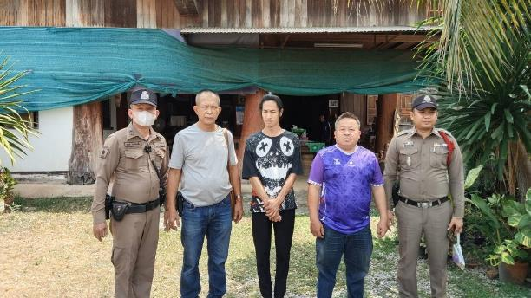

ผลการปฏิบัติงานราชการงานสอบสวน สภ.เสริมงาม ประจำเดือนมีนาคม 2568 นั้น การปฏิบัติหน้าที่เกี่ยวกับด้านบริการประชาชน การให้คำปรึกษา และงานต่างๆ งานสอบสวนและพนักงานสอบสวน สภ.เสริมงาม ซึ่งได้ดำเนินการตามระเบียบหรือมาตรฐานการรับผิดชอบสอบสวนคดีอาญาทุกประเภท และให้มีหน้าที่รับผิดชอบทำการสอบสวนคดีความผิดอาญา ตามประเภทลักษณะคดี และในส่วนเจ้าหน้าที่งานสอบสวนตามแผนกต่างๆ ทาง สภ.เสริมงาม ได้เสนอแนะ ชี้นำ แก้ไข ตักเตือน และมอบความรู้ให้แกประชาชน เป็นที่เรียบร้อย และในส่วนของการดำเนินงานในส่วนต่างๆ ทาง สภ.เสริมงาม จะดำเนินการตามขั้นตอนต่อไป
ผลการปฏิบัติงานราชการงานอำนวยการ สภ.เสริมงามประจำเดือนมีนาคม 2568
งานอำนวยการ
ข้อมูล ณ วันที่ 31 มีนาคม 2568
เมื่อวันที่ 1 มีนาคม 2568 ถึง 31 มีนาคม 2568 ทางกลุ่มงานอำนวยการ สถานีตำรวจภูธรเสริมงาม มีผลการปฏิบัติราชการในเดือนมีนาคม 2568 ในด้านต่างๆที่ได้รับผิดชอบของกลุ่มงานอำนวยการ โดยมีการประชาสัมพันธ์ในด้านงานที่เกี่ยวข้องต่างๆประจำเดือนมีนาคม 2568 ดังนี้
- การจัดกิจกรรมจิตอาสาประจำเดือนมีนาคม 2568
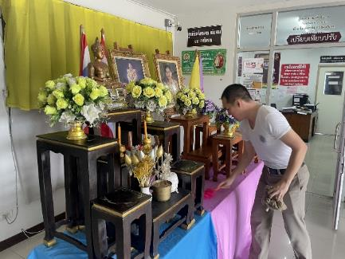
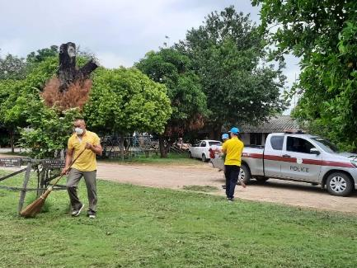
วันที่ 12 มีนาคม 2568 เวลา 10.00 น. ภายใต้การอำนวยการของ พ.ต.อ.ฐานิษฏ์ นันทาวิศิษฐ์ ผกก.สภ.เสริมงาม ,พ.ต.ท.เกรียงไกร ใจสุทธิ์ รอง ผกก.ป.สภ.เสริมงาม มอบหมายให้ พ.ต.ท.มานพ ชารินทร์ สวป. สภ.เสริมงาม พร้อมด้วย ข้าราชการตำรวจชุดจิตอาสา สภ.เสริมงาม ทำความสะอาดบริเวณโดยรอบพื้นที่สถานีตำรวจภูธรเสริมงาม

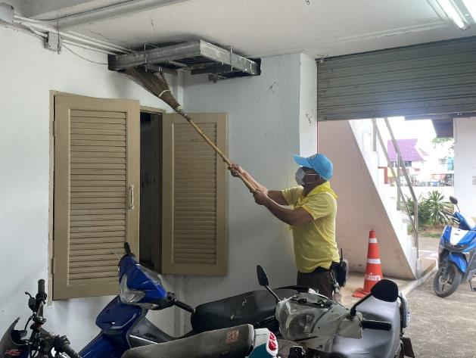

ผลการปฏิบัติงานราชการงานจราจร สภ.เสริมงามประจำเดือนมีนาคม 2568
งานจราจร
ข้อมูล ณ วันที่ 31 มีนาคม 2568
เมื่อวันที่ 1 มีนาคม 2568 ถึง 31 มีนาคม 2568 ทางกลุ่มงานจราจร สถานีตำรวจภูธรเสริมงาม มีผลการปฏิบัติราชการในเดือนมีนาคม 2568 ในด้านต่างๆที่ได้รับผิดชอบของกลุ่มงานจราจร โดยมีการปฏิบัติงานและผลการปฏิบัติงานในด้านงานที่เกี่ยวข้องต่างๆประจำเดือนมีนาคม 2568 ดังนี้
- ข้อมูลผลการดำเนินงานในเชิงสถิติในการตั้งจุดตรวจ จุดสกัด ประจำปีงบประมาณ พ.ศ. 2568 สถานีตำรวจภูธรเสริมงาม จังหวัดลำปาง ผลการดำเนินงาน จำแนกตามประเภท 10 ข้อหาประจำเดือนมีนาคม 2568
- ไม่สวมหมวกนิรภัย 0 ราย
- เมาสุราขณะขับรถ 0 ราย
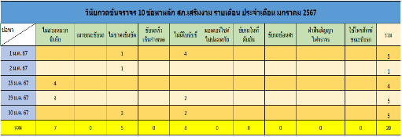
- ไม่คาดเข็มขัดนิรภัย 0 ราย
- ขับรถเร็วเกินกำหนด 0 ราย
- ไม่มีใบขับขี่ 3 ราย
- มอเตอร์ไซค์ไม่ปลอดภัย 0 ราย
- ขับรถย้อนศร 0 ราย
- แซงโดยผิดกฎหมาย 0 ราย
- ฝ่าฝืนสัญญาณไฟ 0 ราย
- โทรศัพท์ขณะขับรถ 0 ราย
- การให้บริการช่วยเหลือประชาชนตามแนวทางพระราชดำริ ประจำเดือนธันวาคม 2566
- บริการช่วยเหลือผู้คลอดฉุกเฉิน 0 ราย
- บริการนำหญิงใกล้คลอดส่งโรงพยาบาล 0 ราย
- บริการนำผู้ป่วย ผู้บาดเจ็บ ส่งโรงพยาบาล 0 ราย
- บริการดำเนินการเกี่ยวกับรถที่เกิดอุบัติเหตุ 0 ราย
- บริการช่วยเหลือจอดรถเสีย 0 ราย
- บริการช่วยเหลือปลดล๊อคเบรครถ 0 ราย
- การเป็นวิทยากร (จราจรสัมพันธ์) 1 ราย
- บริการช่วยเหลือเหตุอื่น ๆ 0 ราย

- ปฏิบัติหน้าที่อื่นๆที่เกี่ยวข้อง และน่าสนใจด้านงานจราจร
เมื่อวันที่ 4 มีนาคม 2568 เวลา 16.30 น. ส.ต.ต.นันท์นภัส ลาดไชย ,ส.ต.ต.ชลันธร บำรุงศิลป์ อำนวยความสะดวกด้านการจราจรบริเวณหน้าตลาดนัดวันอังคาร ต.ทุ่งงาม อ.เสริมงาม จ.ลำปาง เพื่อให้ประชาชนมาจับจ่ายซื้อของที่ตลาด และข้ามถนนอย่างปลอดภัย
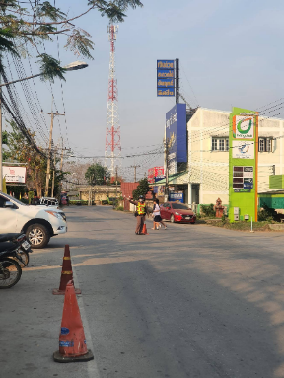
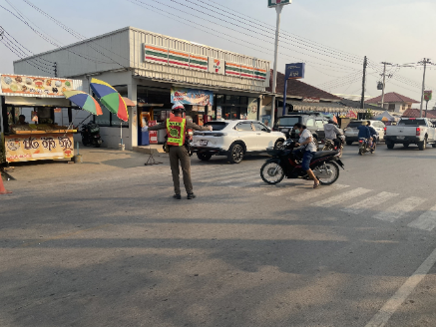

ผลการปฏิบัติงานราชการงานจราจร สภ.เสริมงาม ประจำเดือนมีนาคม 2568 ดำเนินการเป็นไปตามเป้าหมายที่ ตร.กำหนด และดำเนินการปฏิบัติหน้าที่เป็นไปด้วยความเรียบร้อย ซึ่งทำให้ประชาชนมีความปลอดภัยในการใช้ชีวิตในการคมนาคมเป็นไปด้วยความปลอดภัย ทำให้งานจราจรได้รับคำติชมจากการปฏิบัติหน้าที่ในทางที่ดีในการควบคุมมาตรการกฎจราจรต่างๆ และในส่วนงานจราจรได้ปฏิบัติหน้าที่เพื่อให้ประชาชนปลอดภัยในชีวิตและตักเตือนเพื่อให้ทำถูกกฎจราจรต่อไป ซึ่งทำให้ผลการดำเนินงานของงานจราจร สภ.เสริมงาม เป็นไปด้วยความเรียบร้อยและตามเป้าประจำเดือนมีนาคม 2568
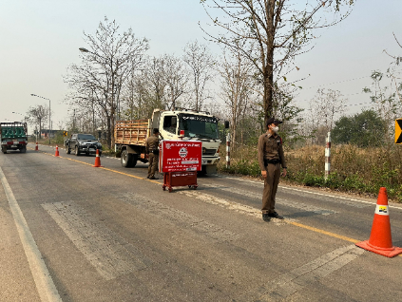
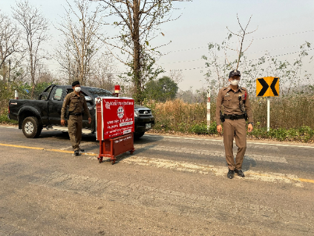

ผลการปฏิบัติงานราชการงานด้านป้องกันปราบปราม สภ.เสริมงามประจำเดือนมีนาคม 2568
งานป้องกันปราบปราม
ข้อมูล ณ วันที่ 31 มีนาคม 2568
เมื่อวันที่ 1 มีนาคม 2568 ถึง 31 มีนาคม 2568 ทางกลุ่มงานป้องกันปราบปราม สถานีตำรวจภูธรเสริมงาม มีผลการปฏิบัติราชการในเดือนมีนาคม 2568 ในด้านต่างๆที่ได้รับผิดชอบของกลุ่มงานป้องกันปราบปราม โดยมีการปฏิบัติงานและผลการปฏิบัติงานในด้านงานที่เกี่ยวข้องต่างๆประจำเดือนมีนาคม 2568 ซึ่งการบริหารสายงานป้องกันปราบปราม สถานีตำรวจภูธรเสริมงามนั้น เป็นงานที่ต้องใช้ความสัมพันธ์ระหว่างตำรวจกับประชาชน ในการให้ความรู้อบรมเกี่ยวกับเรื่องคดีอาชญากรรมต่าง ๆ แนะนำความรู้ต่างๆ ให้กับประชาชนได้ทราบ
• สถิติจำนวนข้อมูลต่างๆที่เกี่ยวข้องงานป้องกันปราบปราม ดังนี้
- จำนวนตู้แดง ในเขตพื้นที่รับผิดชอบ สภ.เสริมงาม
- จำนวนทั้งสิ้น 23 จุด ประกอบด้วย จุดตรวจหลัก 10 จุด จุดตรวจรอง(จุดเสี่ยง) 7 จุด
- จุดตรวจรอง(จุดตรวจสัมพันธ์) 2 จุด และจุดตรวจรอง 4 จุด
- จำนวนพื้นที่รับผิดชอบ 4 ตำบล
- เจ้าหน้าที่สายตรวจ จำนวน 3 ชุด
• ผลการปฏิบัติงานราชการงานจราจร สภ.เสริมงาม ได้ปฏิบัติหน้าที่ด้านต่างๆ
- การออกตรวจประจำจุด ประจำเดือนมีนาคม 2568 จำนวน 3 ผลัด งานป้องกันปราบปรามออกตรวจจุดสุ่มเสี่ยง จุดควบคุมดูแลเพื่อลดการเกิดอาชญากรรมต่างๆ เป็นประจำ

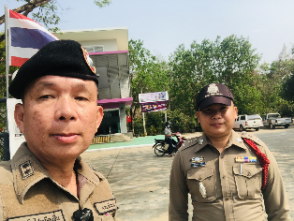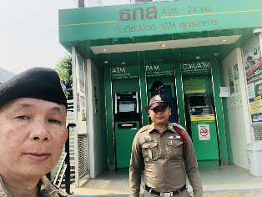

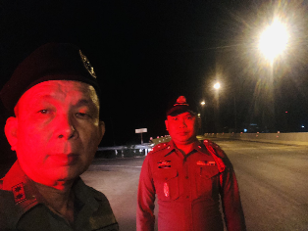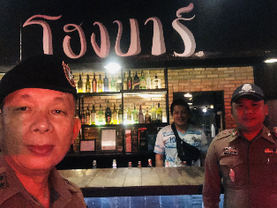

- การตั้งจุดตรวจ จุดสกัด ณ จุดตรวจตำบลทุ่งงาม ต.ทุ่งงาม อ.เสริมงาม จ.ลำปาง

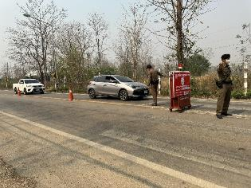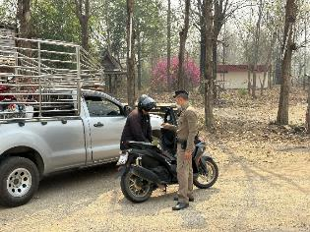

- ด้านการร่วมกิจกรรมชุมชนสัมพันธ์ มอบความรู้ด้านต่างๆ
วันที่ 12 มีนาคม 2568 เวลา 13.30 น. ว่าที่ พ.ต.อ.ฐานิษฏ์ นันทาวิศิษฐ์ ผกก.สภ.เสริมงาม พร้อม ร.ต.อ.วีระฤทธิ์ พวยพุ้ง รอง สว.สส.สภ.ร้อยเวร20 201,ชุด จราจร ,ชุดปฏิบัติการชุมชนยั่งยืนฯ ,ภาคีเครือข่าย ได้บูรณาการร่วมกับหน่วยงานในพื้นที่อำเภอเสริมงาม เปิดโครงการตำบลยั่งยืนเพื่อแก้ไขปัญหายาเสพติด ตามนโยบายเร่งด่วนของรัฐบาล บ้านปงป่าป๋อ หมู่ที่3 ต.เสริมขวา และ บ้านห้วยหลวง หมู่ที่ 12 ต.เสริมขวา อ.เสริมงาม จ.ลำปาง ได้มีการลงนามในบันทึกข้อตกลง MOU ของหน่วยงานที่เกี่ยวข้อง ประกอบด้วย อำเภอเสริมงาม , สถานีตำรวจภูธรเสริมงาม , ผู้อำนวยการ รพ.เสริมงาม, สาธารณสุขอำเภอเสริมงาม, นายก อบต.เสริมขวา, กำนัน ต.เสริมขวา , ผู้ใหญ่บ้านปงป่าป๋อ ม.3 ,ผู้ใหญ่บ้านห้วยหลวง ม.12 ประชาชน ร่วมประชุม จากนั้นได้ดำเนินทำประชาชมหมู่บ้าน และโครงการผ้าป่าแจ้งเบาะเเส พร้อมปรึกษาหารือ เพื่อดำเนินการแก้ไขปัญหาการแพร่ระบาดของยาเสพติดในชุมชน/หมู่บ้าน โดยเสริมสร้างให้ชุมชนเกิดความเข้มแข็ง เข้าใจ และรับรู้ปัญหาพิษภัยที่เกิดขึ้นจากยาเสพติด ให้เกิดกระบวนการป้องกัน แก้ไขและการบำบัดยาเสพติดโดยการมีส่วนร่วมของคนในหมู่บ้าน/ชุมชน ในการเปิดโครงการฯในครั้งนี้มี ว่าที่ ร.ต.อดิศักดิ์ ดวงจินดา นายอำเภอเสริมงาม เป็นประธานในพิธี ณ ศาลาอเนกประสงค์บ้านปงป่าป๋อ ม.3 ต.เสริมขวา อ.เสริมงาม จว.ลำปาง ผลการดำเนินงานในครั้งนี้ได้รับความร่วมมือจากผู้นำ ประชาชนเป็นอย่างดี

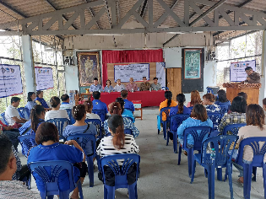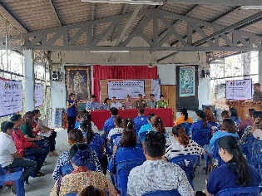

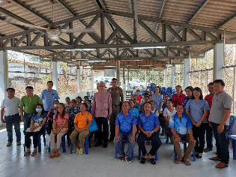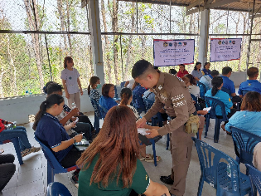
วันที่ 21 มี.ค. 2568 เวลา 09.00 น. ว่าที่ พ.ต.อ.ฐานิษฏ์ นันทาวิศิษฐ์ ผกก.สภ.เสริมงาม ร่วมพิธีเปิดงานกิจกรรมวันอาสาสมัครสาธารณสุขแห่งชาติ ณ สนามกีฬาเทศบาลตำบลเสริมงาม ต.ทุ่งงาม อ.เสริมงาม จ.ลำปาง

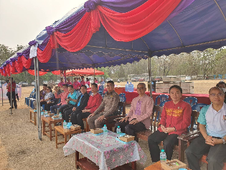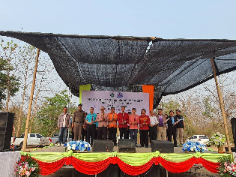

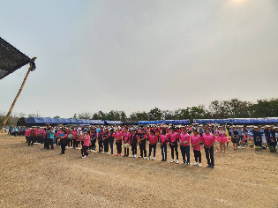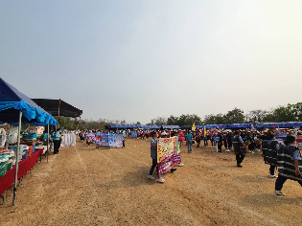

ผลการปฏิบัติงานราชการงานสืบสวน สภ.เสริมงามประจำเดือนมีนาคม 2568
งานสืบสวน
ข้อมูล ณ วันที่ 31 มีนาคม 2568
กลุ่มงานสืบสวน สภ.เสริมงาม จ.ลำปาง ได้มีผลการปฏิบัติงานราชการงานสืบสวน เกี่ยวกับสถิติผลการจับกุมคดียาเสพติด ห้วง 1 – 31 มีนาคม 2568 ดังนี้
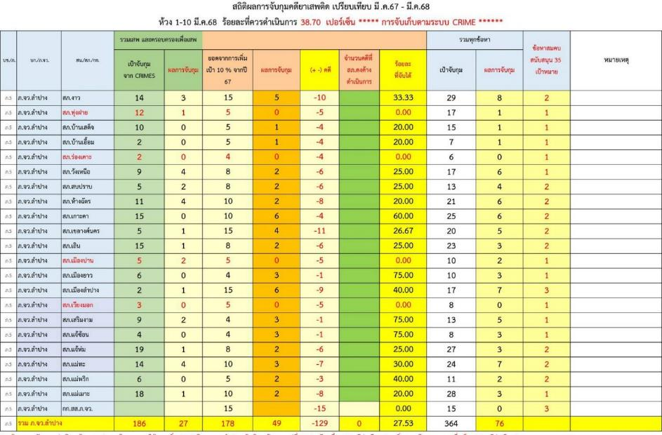

สรุปผลการดำเนินการจับกุมคดียาเสพติด สภ.เสริมงาม ประจำเดือนมีนาคม 2568 ดังนี้
- คดีเสพ จำนวน 1 ราย
- คดีครอบครองเพื่อเสพ 1 ราย
รวมเสพ 2 ราย
- จำหน่ายไม่ฉกรรจ์/ครอบครอง 4 ราย
- จำหน่ายอุฉกรรจ์
- การค้า 0 ราย
- แพร่กระจาย 0 ราย
- อื่นๆ 0 ราย
รวมความผิดกลุ่มจำหน่าย 4 ราย
รวมทุกข้อหา 6 ราย

คดีที่น่าสนใจเกี่ยวกับงานสอบสวน และข้อมูลเพื่อเป็นความรู้แก่ประชาชน
สภ.เสริมงาม จว.ลำปาง ขอรายงานผลการจับกุม วันที่ 12 มีนาคม 2568
โดยการอำนวยการของ พ.ต.อ.วรเชษฐ สกิจกัน ผกก.สภ.เสริมงาม, พ.ต.ท.ทองใบ ขัดปิน รอง ผกก.สส.สภ.เสริมงามพร้อมด้วยเจ้าหน้าที่ชุดจับกุม สภ.เสริมงาม
ก่อนทำการจับกุม ชุดสืบสวน สภ.เสริมงาม ได้ทำการปิดล้อมตรวจค้น บริเวณ กระท่อมไม่มีเลขที่ ท้ายหมู่บ้าน บ้านสบแม่ทำ หมู่ ๒ ตำบลเสริมซ้ายฯ เมื่อไปถึง พบนายศักดินา ปาเมืองมูล หรือนายกิ๊ก นอนอยู่ภายในกระท่อม ชุดจับกุมจึงได้แสดงตัวเป็นเจ้าพนักงาน พร้อมกับ พ.ต.ท.สุพจน์ คำมาเร็ว สว.สส.สภ.เสริมงาม จึงได้แสดงตนเป็นเจ้าพนักงาน ป.ป.ส. เลขประจำตัว ๖๔๐0๐๐๗ ชุดจับกุมจึงได้เข้าทำการตรวจค้นตัว ก่อนการตรวจค้นชุดจับกุมได้แสดงความบริสุทธิ์ จนเป็นที่พอใจแก่ผู้ต้องหาแล้ว จึงได้การตรวจค้นตัวผู้ต้องหา ซึ่งผู้ต้องหาก็ยินยอมให้ตรวจค้นแต่โดยดี ผลการตรวจค้นตัว ไม่พบสิ่งของผิดกฎหมายแต่อย่างใด จากนั้นชุดจับกุมจึงได้ทำการตรวจค้นภายในกระท่อมพบของกลางลำดับที่ ๑-๒ สารเสพติดเมทแอมเฟตามีน (ยาบ้า) ผู้ต้องหารับว่าของกลางยาบ้าเป็นของผู้ต้องหาจริง และทำการตรวจยึดอาวุธปืนของกลางลำดับที่ 5-6 โดยผู้ต้องหารับว่าของกลางอาวุธปืนเป็นของผู้ต้องหาจริง จากนั้นชุดจับกุมควบคุมตัว ผู้ต้องหา ไปยังสถานีตำรวจภูธรเสริมงาม โดยปฏิบัติตาม พ.ร.บ.ป้องกัน ปราบปรามการทรมานและการกระทำให้สูญหาย ตามมาตรา ๒๒ และเมื่อถึง สถานีตำรวจภูธรเสริมงามได้ควบคุมตาม พ.ร.บ.ป้องกัน ปราบปรามการทรมานและการกระทำให้สูญหาย ตามมาตรา ๒๓ และได้ทำการตรวจปัสสาวะเบื้องต้น พบมีผลเป็นบวก จากนั้นชุดจับกุมได้ทำการซักถามผู้ต้องหา โดยนายศักดินาฯ รับว่าของกลางยาบ้า ลำดับที่ 1-2 นั้น ตนได้รับยาบ้า มาจากนายชัยวัฒน์ ไชยเมืองชื่น หรือนายอาด ราษฎรบ้านนาไผ่ ต.เสริมซ้ายฯ โดยเมื่อวันที่ 11 มี.ค.68 เวลา21.00น. ตนได้ทำการใช้ โทรศัพท์เคลื่อนที่ของตน โทรหาเบอร์โทรศัพท์หมายเลข 062-785-7391 โดยตนจะบันทึกเป็นชื่อย่อ อ จ (อาดจ๋อย) ซึ่งเป็นเบอร์โทรศัพท์ของนายชัยวัฒน์ฯ จำนวน ๒ ถุง 400 เม็ดในราคา 11,000 บาท โดยนายชัยวัฒน์ฯ จะนำยาบ้ามาให้ตนจำหน่ายก่อน หากจำหน่ายหมด นายชัยวัฒน์ฯ จะขับขี่รถจักรยานยนต์มารับเงินบริเวณถนน ใกล้ๆกระท่อมไม่มีเลขที่ ที่ตนพักอาศัย จากนั้นตนจึงได้ไปนำยาบ้าดังกล่าวมาจำหน่ายให้กับกลุ่มวัยรุ่นและผู้ใช้แรงงานภายในหมู่บ้านและ หมู่บ้านข้างเคียง โดยผู้เสพจะทำการโทรศัพท์มาหาตน เพื่อนัดหมายและจากนั้นจะขับขี่รถจักรยานยนต์เข้ามารับยาบ้าที่บริเวณกระท่อมไม่มีเลขที่ ที่ตนได้พักอาศัยอยู่ โดยจะให้ชำระค่ายาบ้าเป็นธนบัตรเงินสดเท่านั้น ชุดจับกุมจึงได้ทำการตรวจยึด ของ
กลางลำดับที่ 4 ธนบัตรเงินสด โดยผู้ต้องหารับว่าเป็น เงินที่ได้รับจากการจำหน่ายยาบ้าจริงจากนั้นชุดจับกุม ได้ทำการตรวจค้น ข้อมูลภายในของกลางลำดับที่ ๓ โทรศัพท์เคลื่อนที่ ยี่ห้อ HONOR X5 PLUS สีฟ้า หมายเลขโทรศัพท์065-3536007 เครือข่ายเอไอเอส โดยชุดจับกุมได้บันทึกยินยอมให้ถอดข้อมูลในโทรศัพท์มือถือและข้อมูลอิเล็กทรอนิกส์ ตามมาตรา ๘๐ พ.ร.บ.คุ้มครองข้อมูลส่วนบุคคล พ.ศ.๒๕๖๒ ซึ่งนายศักดินาฯ ได้ยินยอมให้ตรวจค้นแต่โดยดี ผลการตรวจค้นภายในพบข้อมูลภายในของกลาง พบข้อมูลการโทรเข้า-ออก กับผู้ซื้อยาเสพติด ภายในหมู่บ้านและหมู่บ้านข้างเคียง ซึ่งนายศักดินาฯ รับว่าตนได้ใช้เบอร์โทรศัพท์เบอร์โทร 065-3536007 ในการติดต่อซื้อขายยาบ้าจริง และชุดจับกุมได้แนบรูปภาพ การชี้ของกลางโทรศัพท์ และรายชื่อผู้ซื้อยาบ้าจากนายศักดินาฯ และนายศักดินาฯ ได้ให้ดารแก่ชุดจับกุมว่าได้ทำการติดต่อซื้อขายยาบ้าจากนาย นายชัยวัฒน์ ไชยเมืองชื่น เป็นประจำระยะเวลาประมาณ 1 ปี ที่ผ่านมา โดยได้แนบรายละเอียดท้ายบันทึกจับกุมนี้ด้วย
จากนั้นชุดจับกุมได้ส่งปัสสาวะของผู้ต้องหาตรวจยืนยัน ที่โรงพยาบาลเสริมงาม ผลการตรวจยืนยัน พบสารเสพติดในปัสสาวะของผู้ต้องหา ชุดสืบสวนจึงได้แจ้งข้อหา ผู้ต้องหาในข้อหา “มีไว้ในครอบครอง ซึ่งยาเสพติดให้โทษในประเภทที่ ๑ (เมทแอมเฟตามีน) เพื่อจำหน่ายอันเป็นการกระทำเพื่อการค้า โดยผิดกฎหมาย และ เสพยาเสพติดให้โทษในประเภทที่ ๑ (เมทแอมเฟตามีนหรือยาบ้า) โดยผิดกฎหมาย และมีอาวุธปืนไว้ในครอบครองโดยไม่ได้รับอนุญาตจากนายทะเบียน ”
โดยผู้ต้องหารับสารภาพตลอดทุกข้อหา
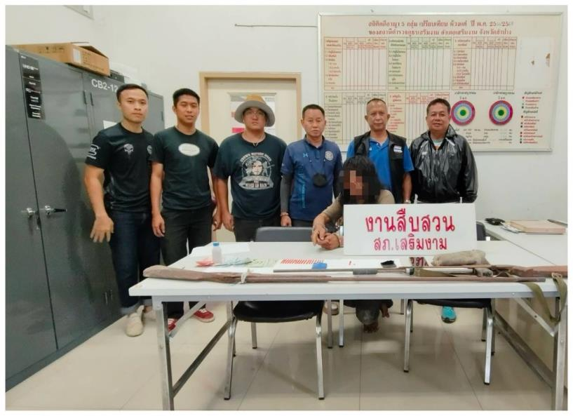

ผลการปฏิบัติงานราชการงานสืบสวน สภ.เสริมงาม ซึ่งมีเป้าหมายในการทำงานตามเป้าที่ ตร.ได้กำหนด เพื่อลดปัญหายาเสพติดในพื้นที่ ลดพื้นที่เสี่ยง ลดอัตราประชากรที่เกี่ยวข้องกับปัญหายาเสพติด ซึ่งผลการดำเนินงานตามเป้าเดือนมีนาคม 2568 ดำเนินการเป้าหมายเรียบร้อย และกลุ่มงานสืบสวน สภ.เสริมงาม ไม่ได้หยุดหย่อนในการปฏิบัติหน้าที่แต่อย่างใด ซึ่งชุดปฏิบัติการสืบสวน สภ.เสริมงาม ยังคงดำเนินการกวาดล้างยาเสพติดอยู่เป็นประจำ เพื่อความเป็นอยู่และความสงบเรียบร้อยของประชาชน ทั้งนี้ งานสืบสวน สถานีตำรวจภูธรเสริมงาม จังหวัดลำปาง จะดำเนินงานปฏิบัติหน้าที่ต่อไป

